ИСПОЛЬЗОВАНИЕ УДОБРЕНИЙ В СЕЛЬСКОМ ХОЗЯЙСТВЕ КИЗИЛЮРТОВСКОГО РАЙОНА УСТОЙЧИВО РАСТЕТ
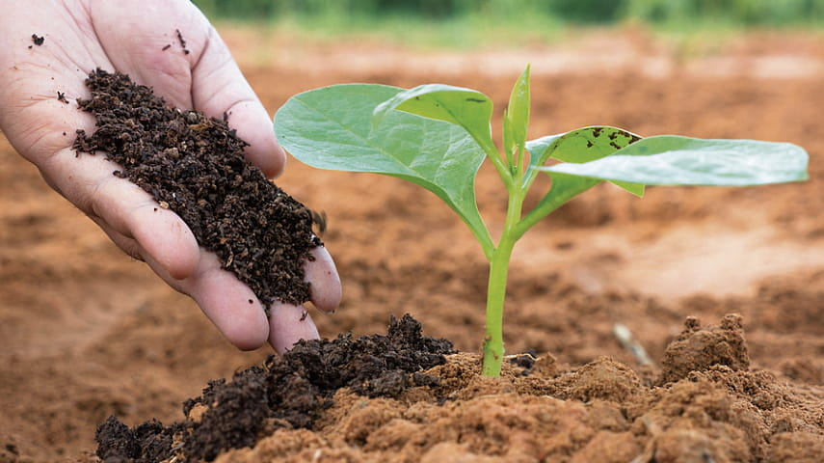

В последние годы использование удобрений в сельском хозяйстве Кизилюртовского района устойчиво растет, что является позитивным сигналом для отрасли.
По итогам 2021 года хороший результат показали многие хозяйства района. В 2020 году на 1 га посевной площади в среднем приходилось 50 кг минеральных удобрений в действующем веществе, а в 2021 году внесли 150 кг удобрений в действующем веществе.
По внесению минеральных удобрений отличились такие хозяйства как СПК «Дружба», ООО «Прайм» и арендаторы СПК «Миатли», СПК «Гельбахский».
В СПК «Дружба» с одного гектара озимой пшеницы собрали 28 центнеров . У ООО «Прайм» с одного гектара урожайность составляет 50 – 60 тонн картошки и моркови. Арендаторы СПК «Миатли» и СПК «Гельбахский» также получили по 50 – 60 тонн репчатого лука с одного гектара.
Все вышеперечисленные хозяйства внесли на 1 га 250 кг минеральных удобрений в действующем веществе, таким образом, показав высокий результат урожая основных сельскохозяйственных культур.
К сожалению, остальные хозяйства внесением эликсира плодородия почвы занимаются недостаточно, из – за чего на полях снижается урожайность.
Из накапливаемых органических удобрений ежегодно на фермах хозяйств составляет более 100 тысяч тонн, а под урожай в 2021 году было внесено всего лишь 52 тыс. тонн удобрений. Согласно рекомендациям агрохимической службы, под основные сельхозкультуры потребность хозяйств района включая КФХ , в минеральных удобрениях при полной дозе азота, фосфора, калия составляет около 300 тысяч тонн в действующем веществе. Однако, внесение такого количества удобрений многим хозяйствам района, при нынешних условиях не под силу.
Анализ экономической эффективности использования минеральных туков и их окупаемости в условиях нашего района показывает, что нарушение оптимального соотношения элементов питания приводит и к резкому ухудшению плодородия почвы, то есть к потере гумуса и снижению урожая.
Начинается посев озимых культур. Уважаемые товаропроизводители Кизилюртовского района! Постарайтесь вносить хотя бы по 100 кг/га суперфосфата или нитроаммофоска. Установлено, что увеличивая содержание растворимых углеводов в клеточном соке, фосфор усиливает зимостойкость озимых культур, способствует развитию корневой системы, повышает интенсивность кущения зерновых культур.
Рекомендуется фосфорное удобрение вносить одновременно с посевом. Проводить рядковое внесение гранулированного суперфосфата

